ИНСТРУКЦИЯ ПОЛЬЗОВАТЕЛЯ
ПО РАБОТЕ НА ПОРТАЛЕ НЕПРЕРЫВНОГО МЕДИЦИНСКОГО И ФАРМАЦЕВТИЧЕСКОГО ОБРАЗОВАНИЯ
- Зайти на сайт edu.rosminzdrav.ru;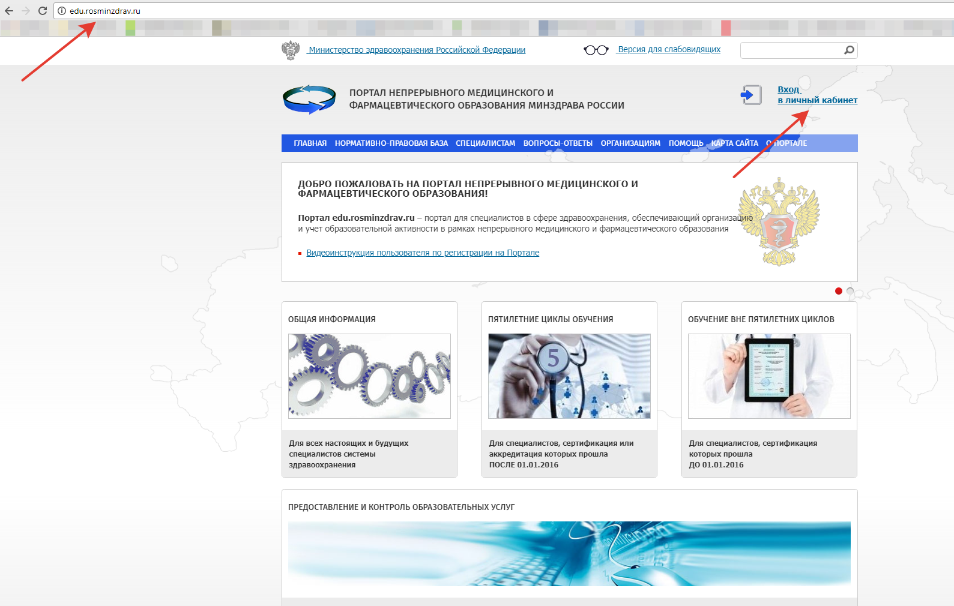
- Нажать на «Вход в личный кабинет» в верхнем правом углу;
- Далее откроется страница для входа,
- если вы регистрировались ранее, то выбирайте вкладку «Вход в систему»;
- если вы зашли на сайт впервые, то выбирайте вкладку « Регистрация» и вводите запрашиваемые данные, т.е. СНИЛС, ФИО, пол, дата рождения,mail, номер телефона и регион проживания. НЕ ЗАБУДЬТЕ дать разрешение на обработку персональных данных!!!
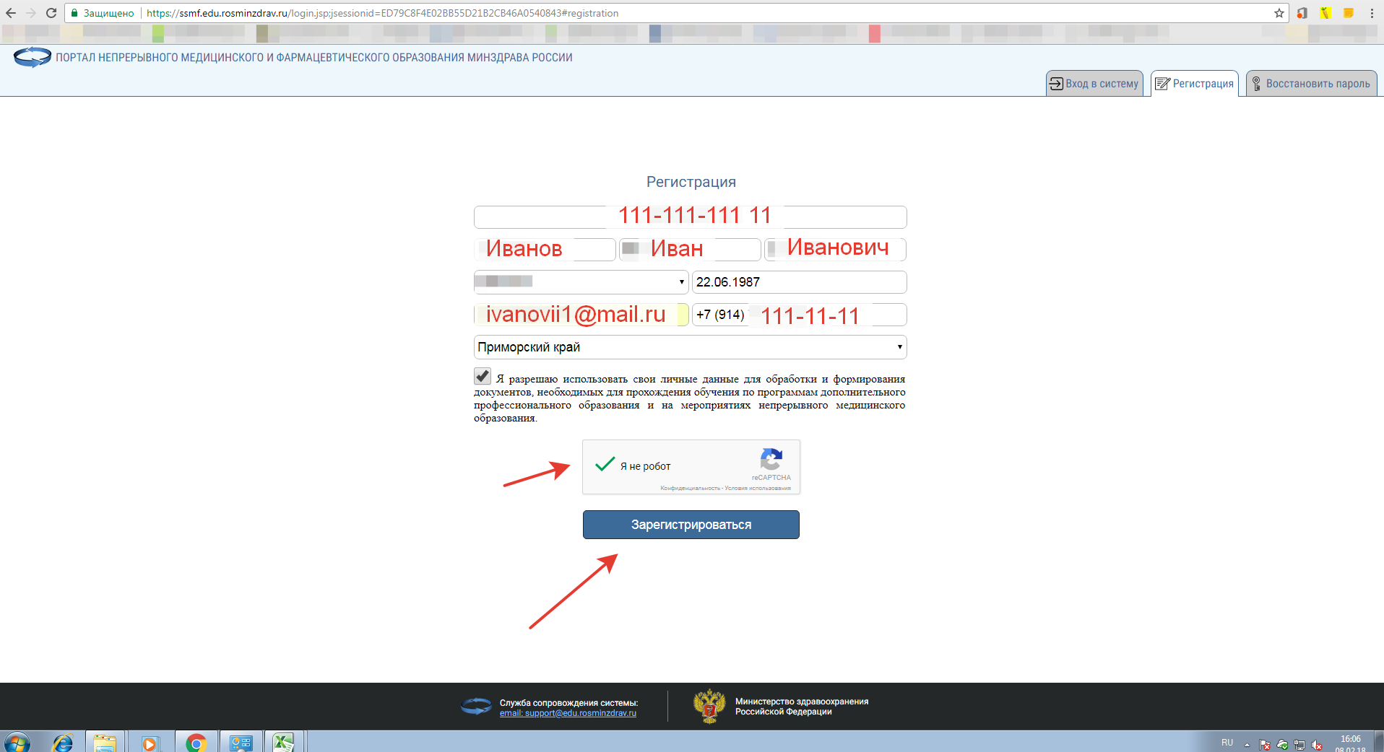
- Подтверждаете, что вы не робот и нажимаете «Зарегистрироваться». При удачной регистрации вы увидите надпись, что аккаунт создан;
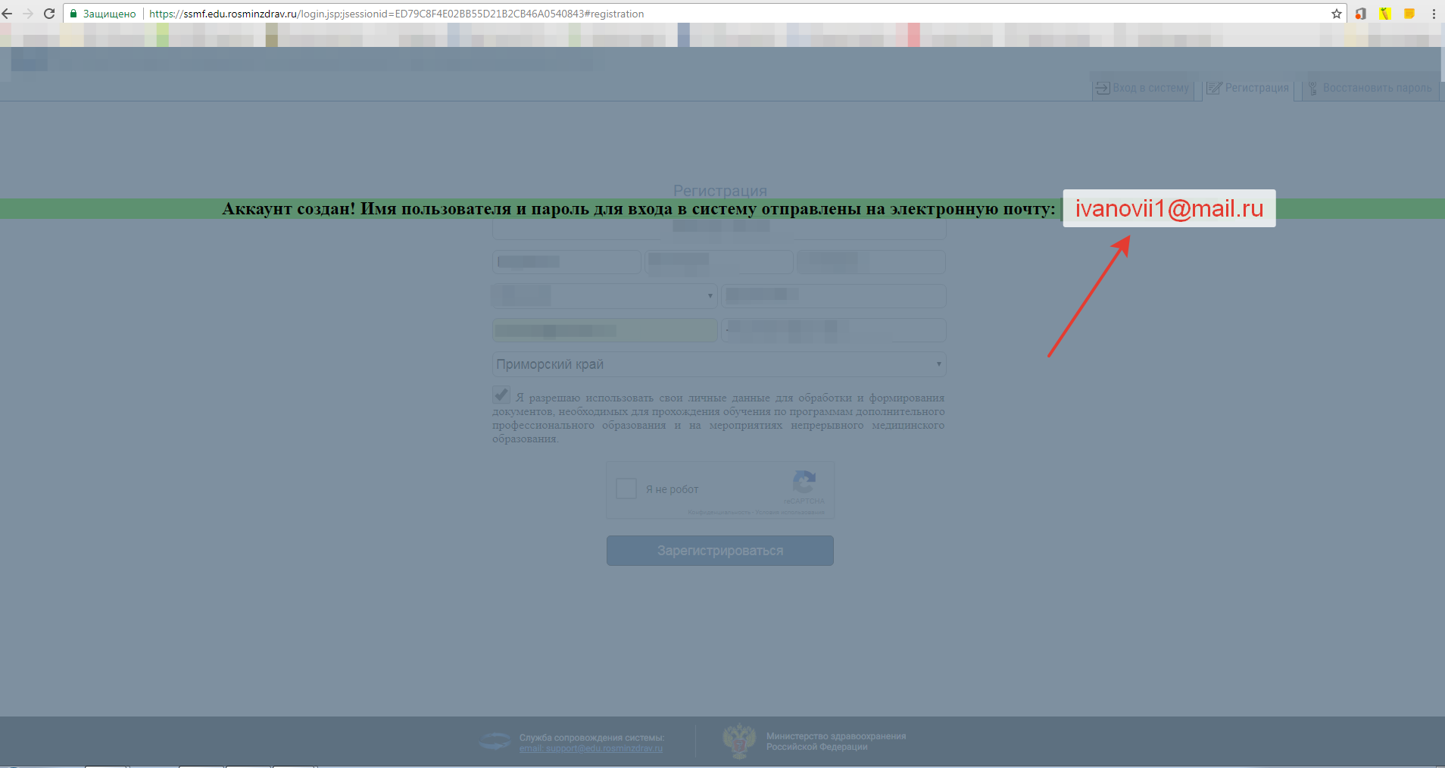
- На вашу почту будет отправлено письмо о подтверждении аккаунта;
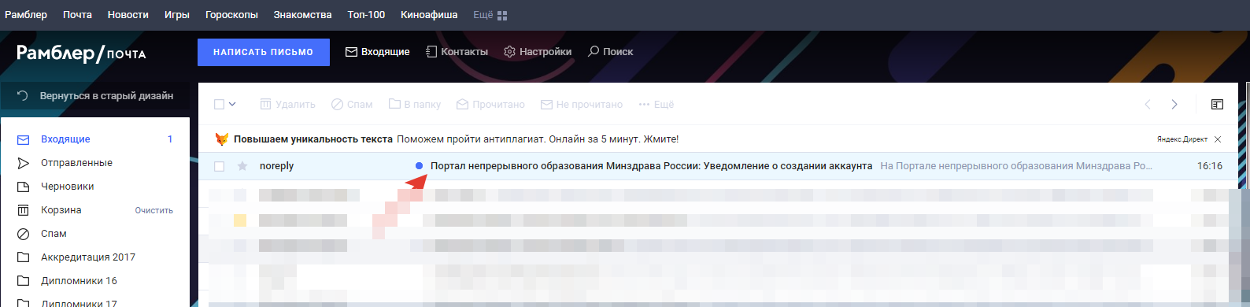
- Кликайте по письму и входите в тело письма. В письме вы увидите логин/пароль.
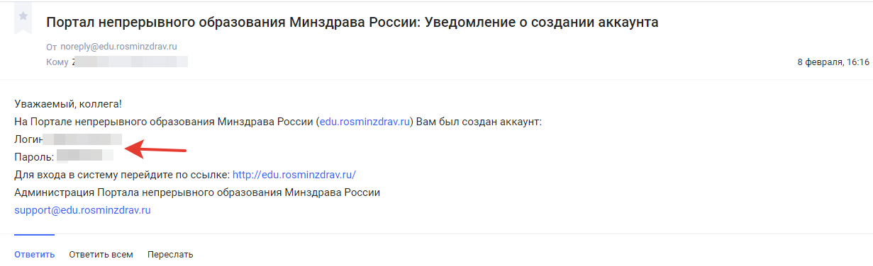
- Далее вам необходимо перейти по ссылке на страницу «Вход»;

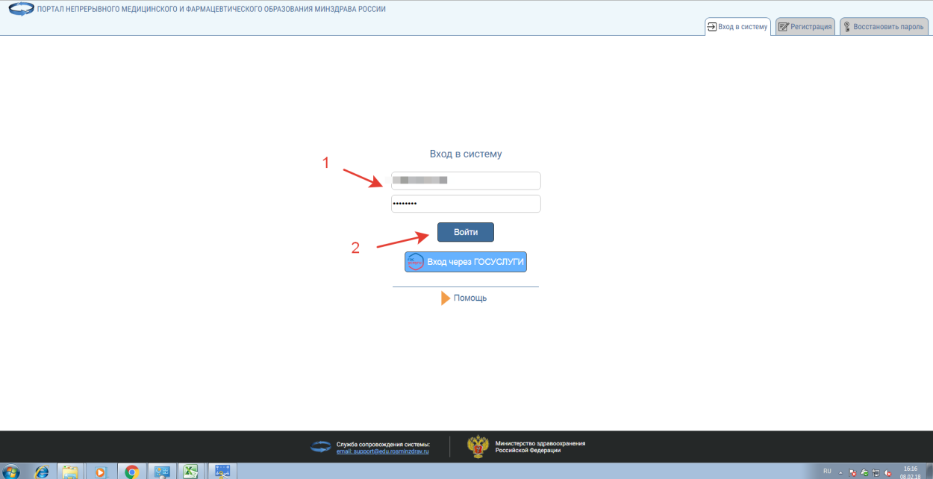
- Поздравляю, вы вошли в Личный кабинет!

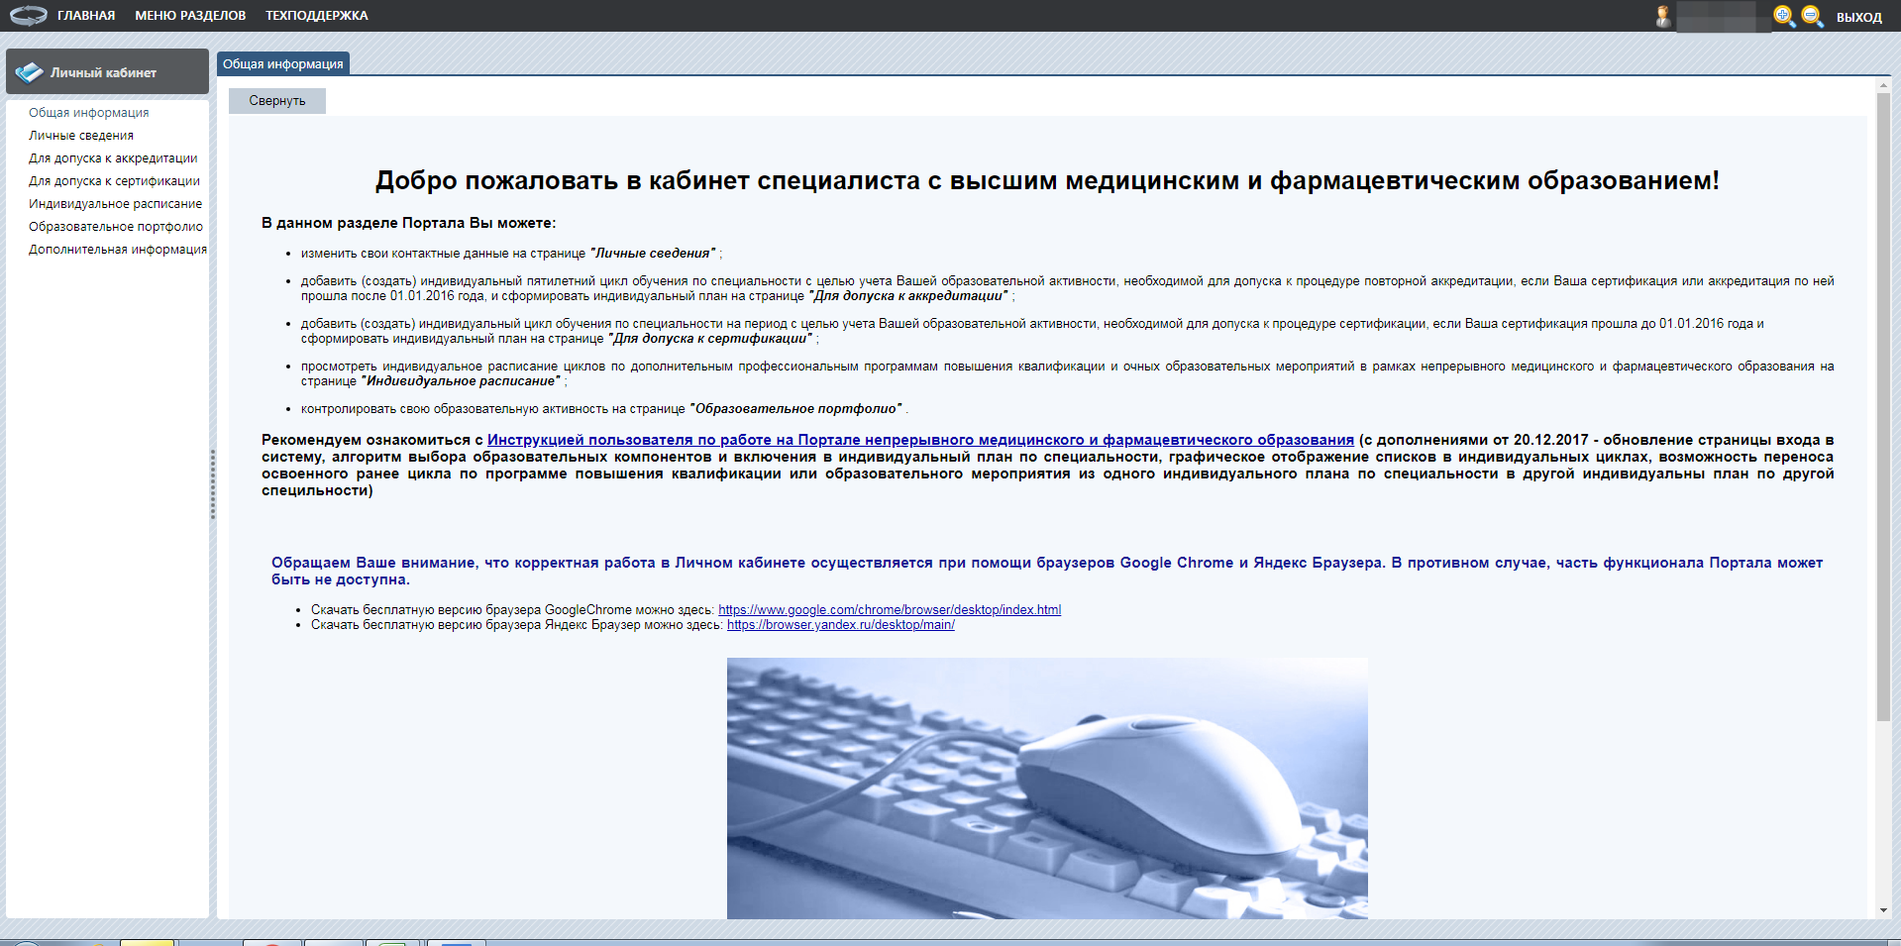
- !!!! Может появиться меню разделов, в котором Вам будет предложено выбрать высшее или cреднее образование;
- После выбора Вы автоматически попадаете в личный кабинет с картинкой как в п.7.
- Выбираете вкладку «Для доступа к аккредитации» (если ситуация какв п. 7а,то переходите во вкладку «Индивидуальный циклы и планы») и в нижней части страницы вы увидите кнопку «Добавить»; 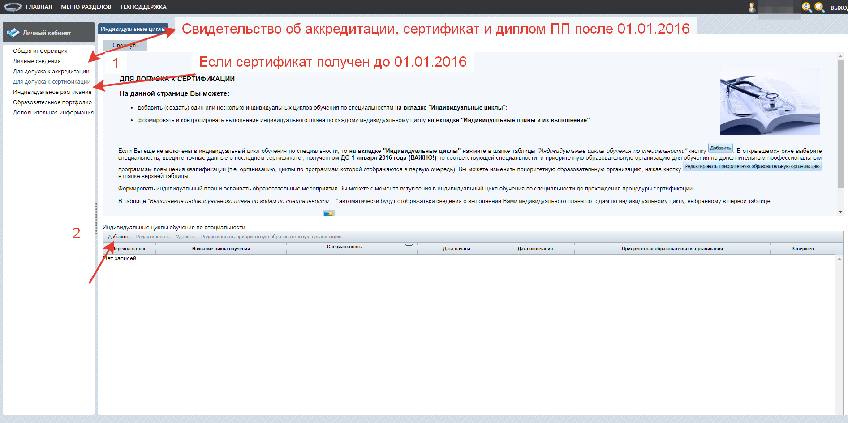
- Теперь необходимо выбрать свою специальность;
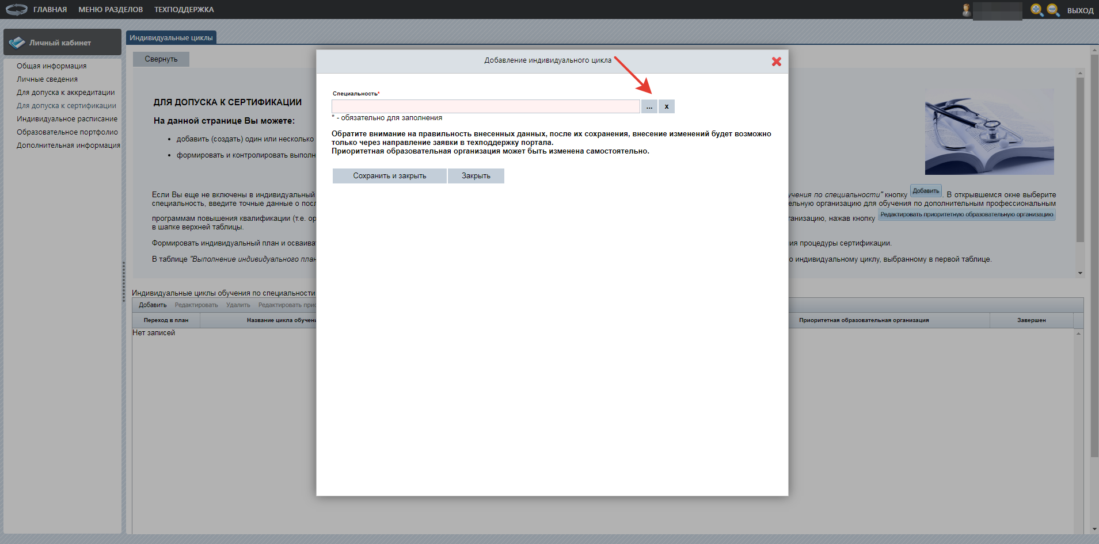
- В списке откроется перечень, из которого вы выбираете ФАРМАЦЕВТИЧЕСКАЯ ТЕХНОЛОГИЯ, УПРАВЛЕНИЕ И ЭКОНИМИКА ФАРМАЦИИ, ФАРМАЦИЯ (специальность будет указана в сертификате/свидетельстве об аккредитации!);
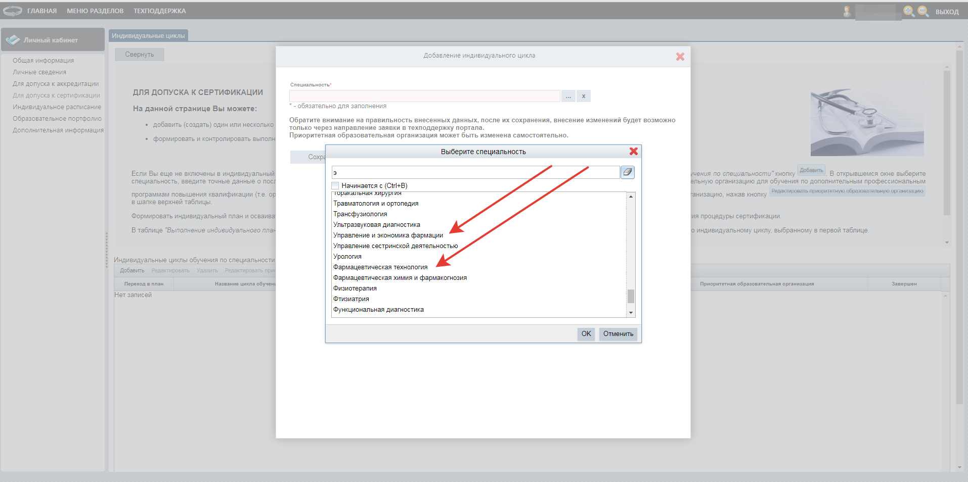
- После выбора специальности, вам будет предложено ввести данные о свидетельстве об аккредитации специалиста или другом документе (сертификат специалиста);
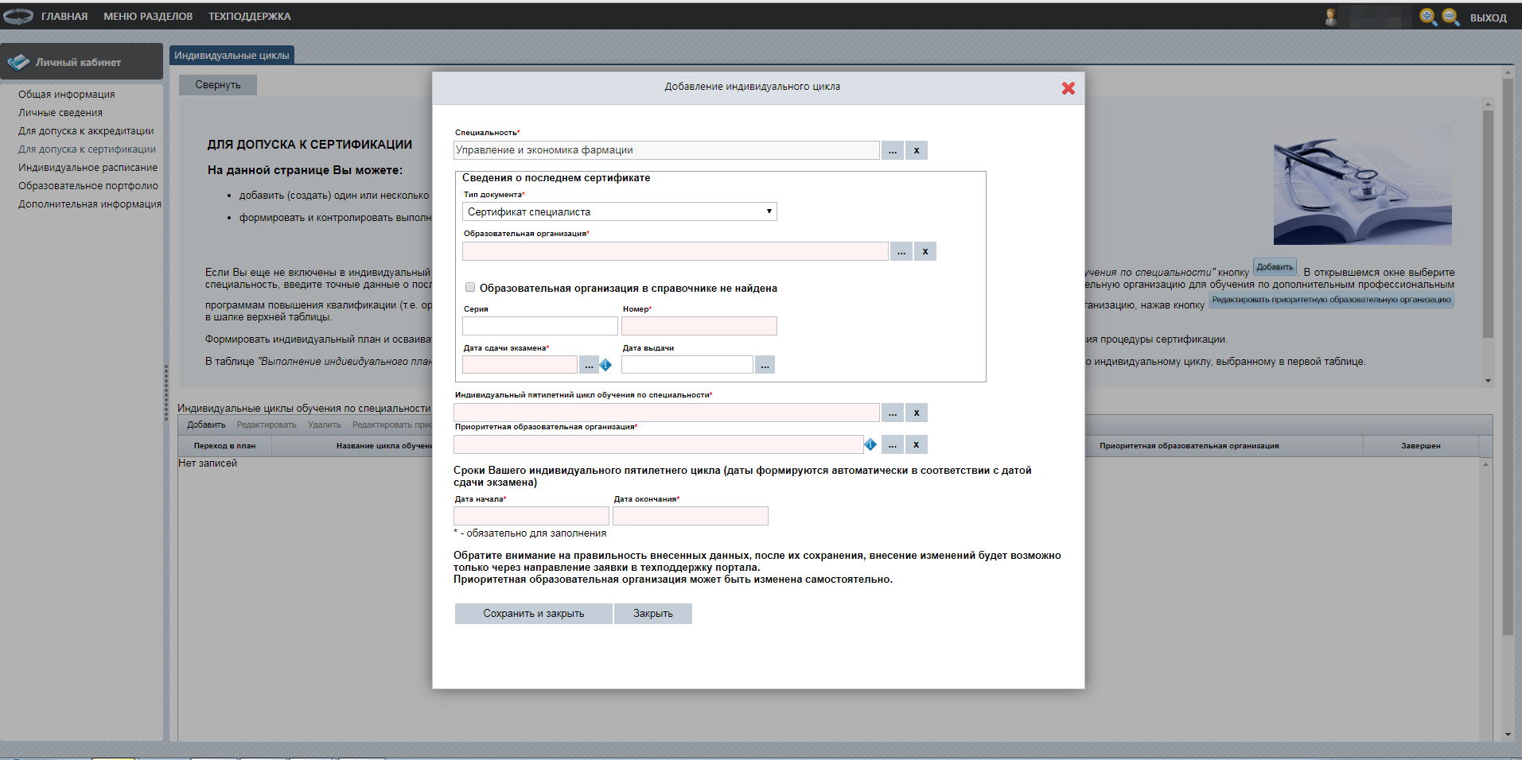

- Заполняете все необходимые поля и нажимаете «Сохранить и закрыть»;
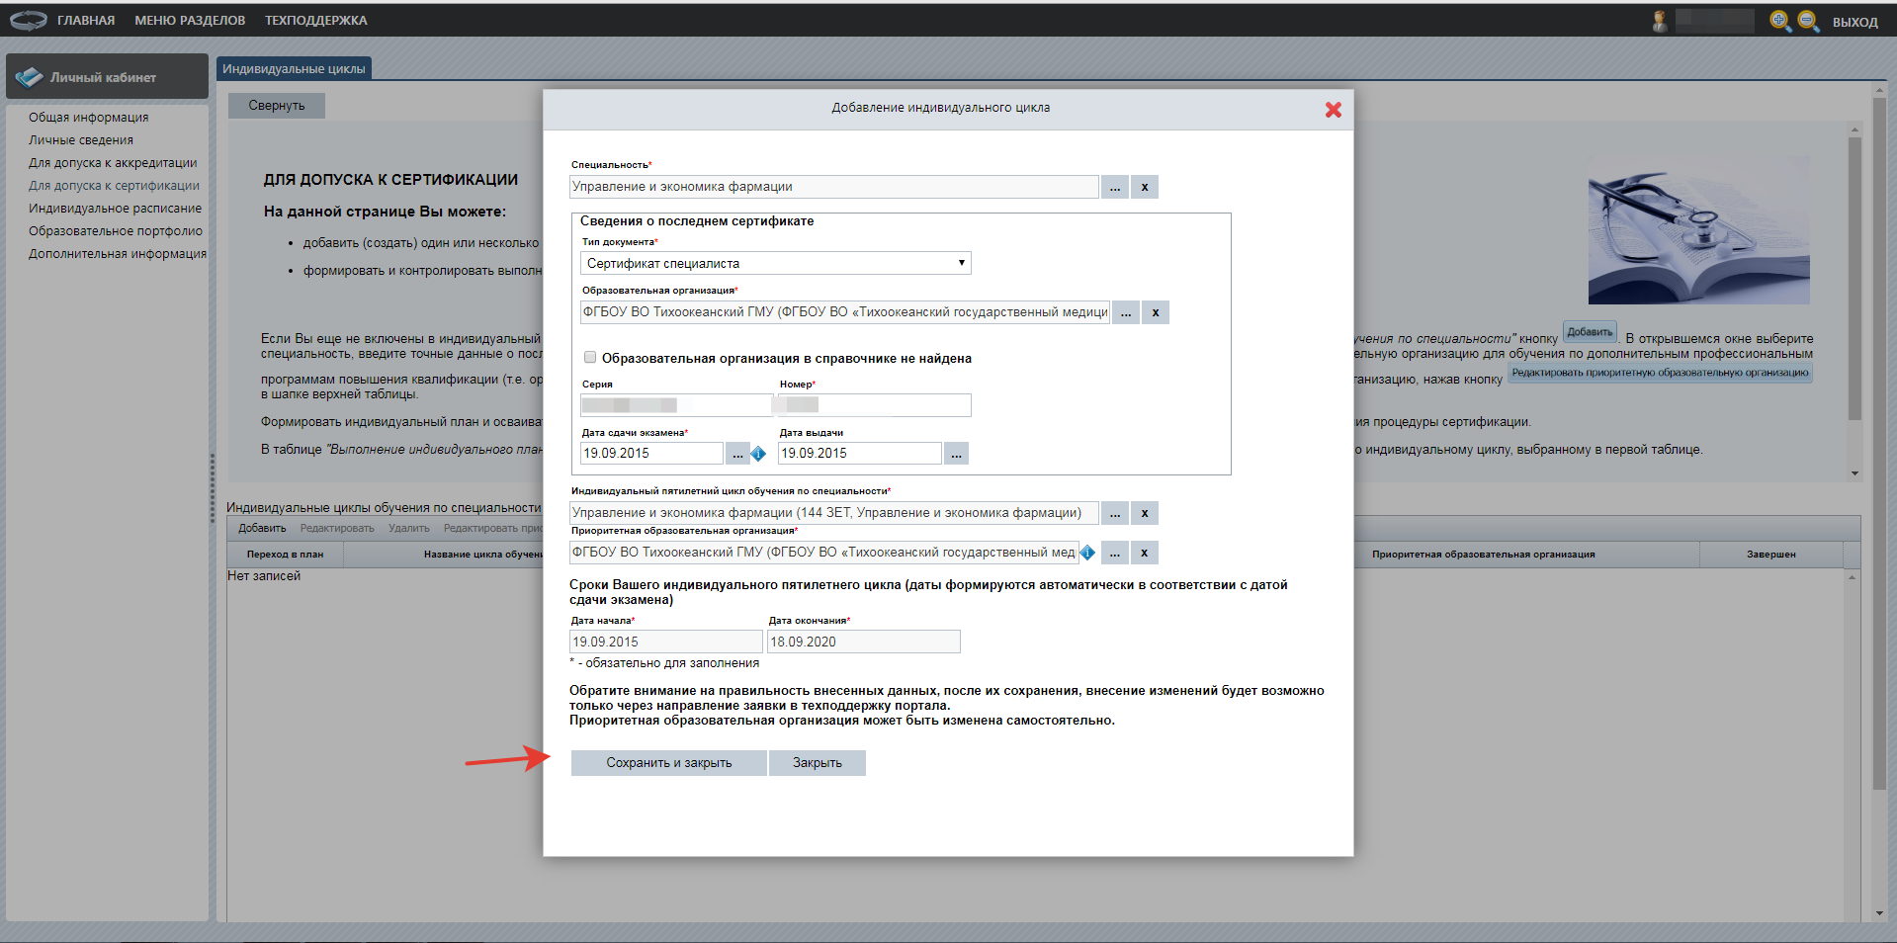
- Вы автоматически вернулись во вкладку «Для доступа к аккредитации» и в нижней части экрана вы увидите временной промежуток вашего 5-летнего цикла;
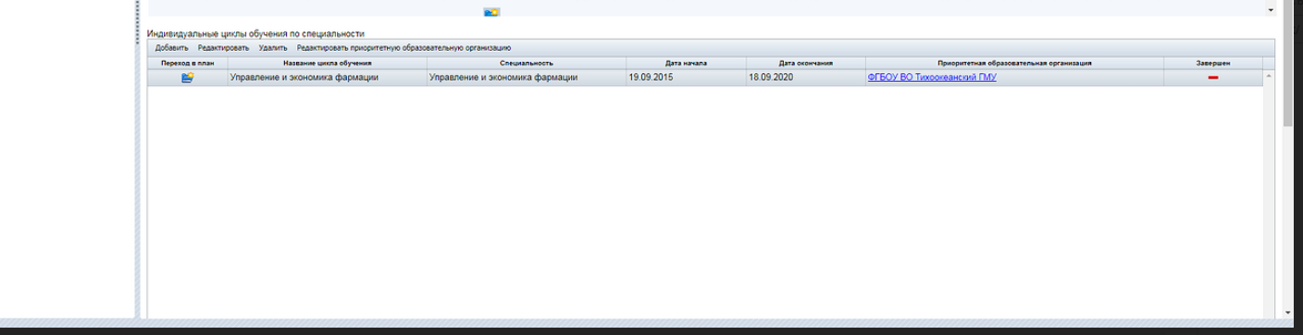
- Теперь переходите во вкладку «Индивидуальные планы и их выполнение»;

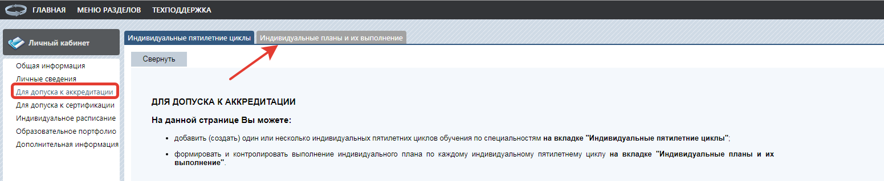
- Откроется страница и в нижней части вы увидите «Актуальные вопросы специальности» напротив кнопка «Выбрать»;
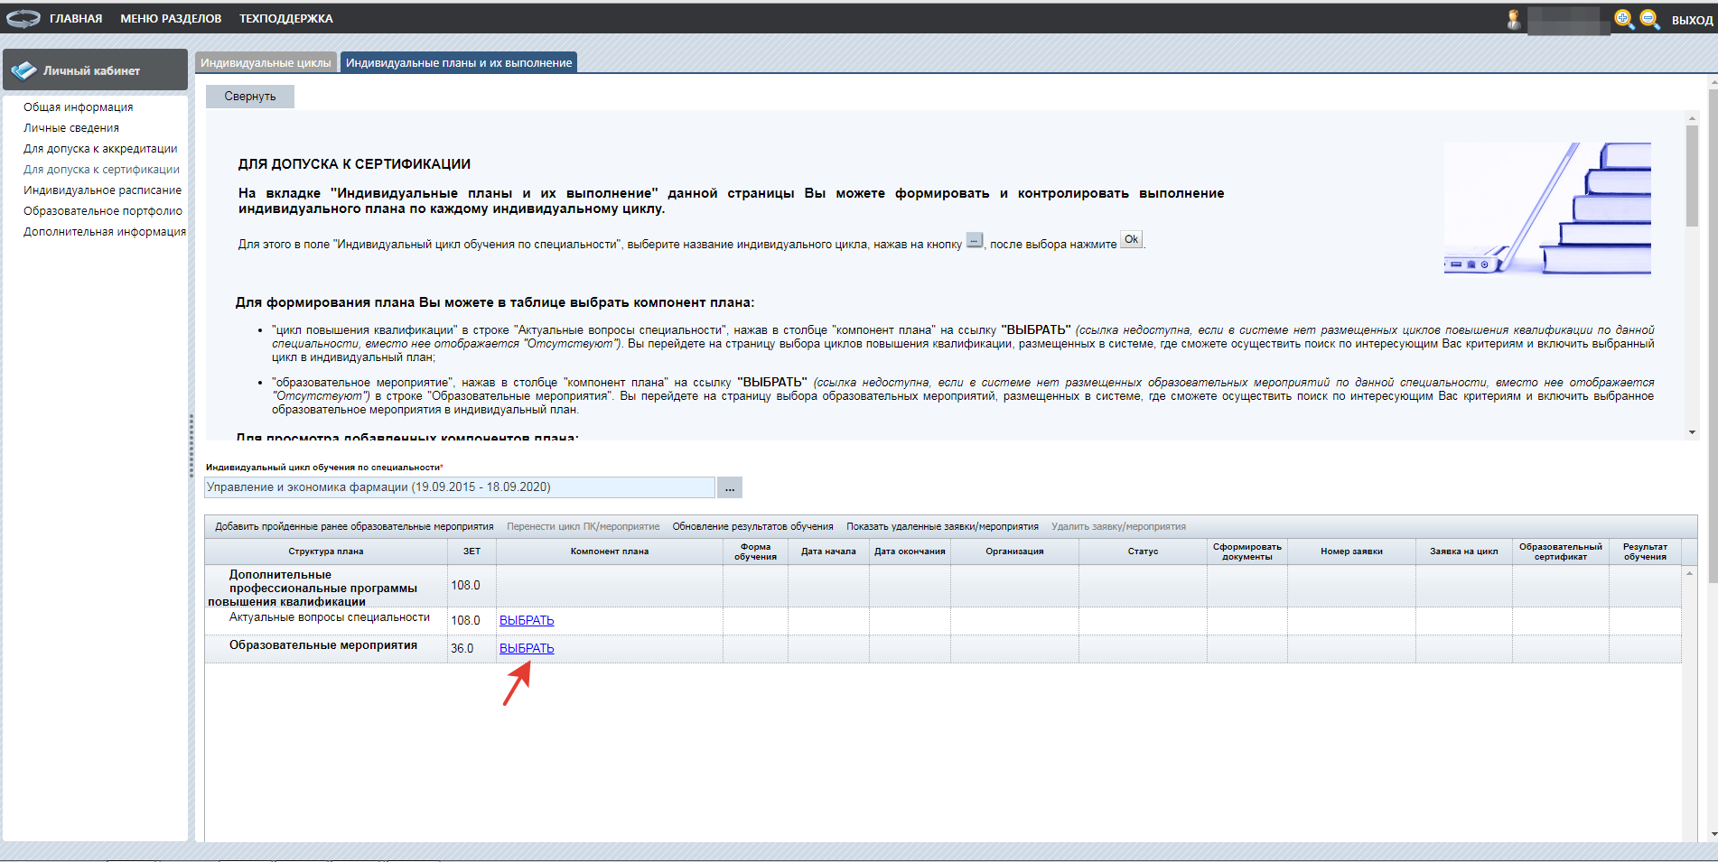

- Появится список всех мероприятий, которые доступны для вашей специальности;
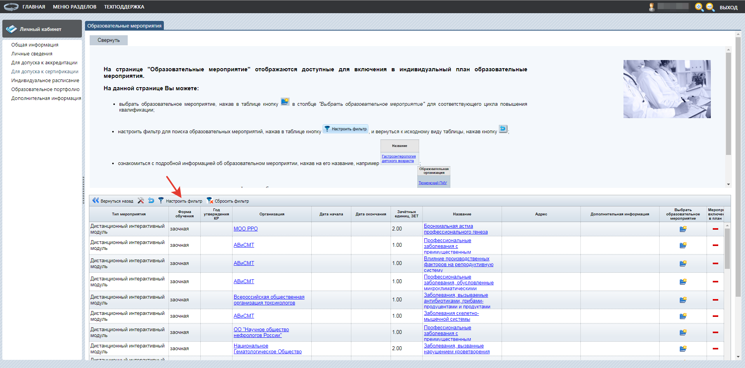

- Нажмите кнопку «Настроить фильтр», чтобы отсортировать все циклы от ТГМУ наверх. Для этого необходимо заполнить форму ниже;
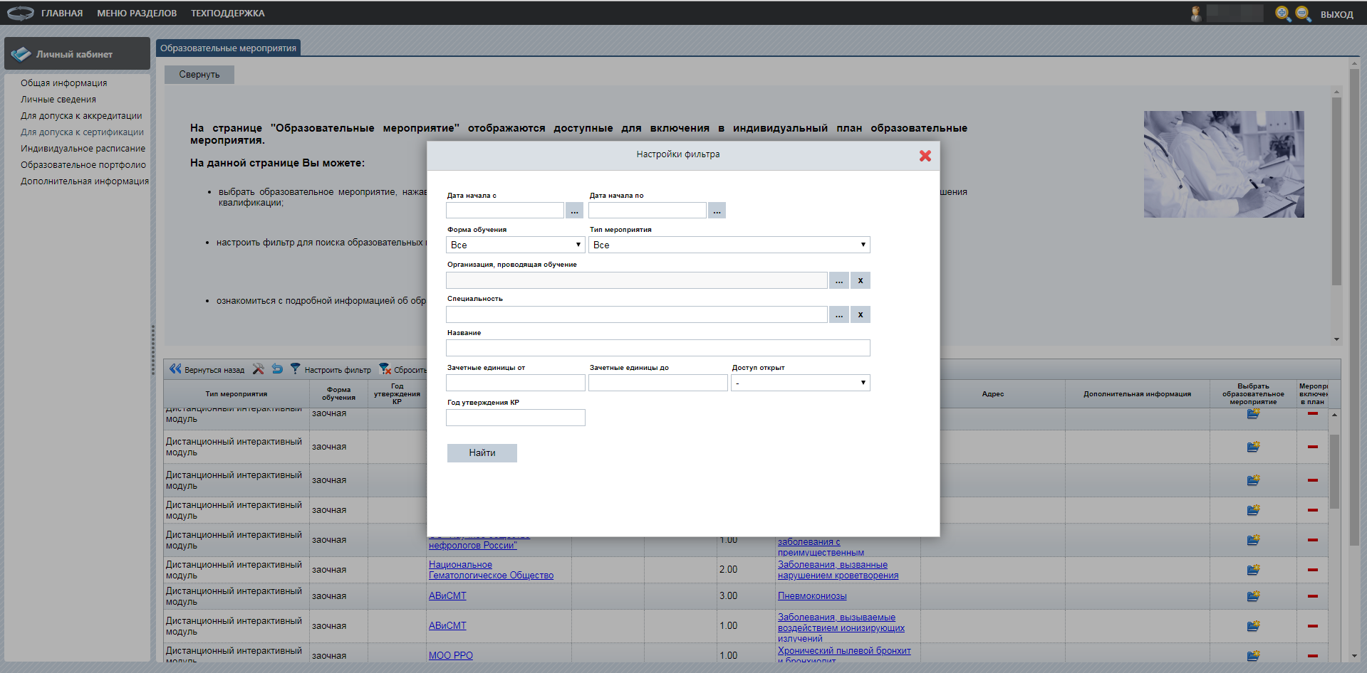
- После заполнения всех данных нажмите кнопку «Найти» и ваш список готов. Далее выбираете тот цикл, который подходит вам по датам и часам (цикл 36ч), нажимаете на книгу в колонке «Выбрать цикл»;
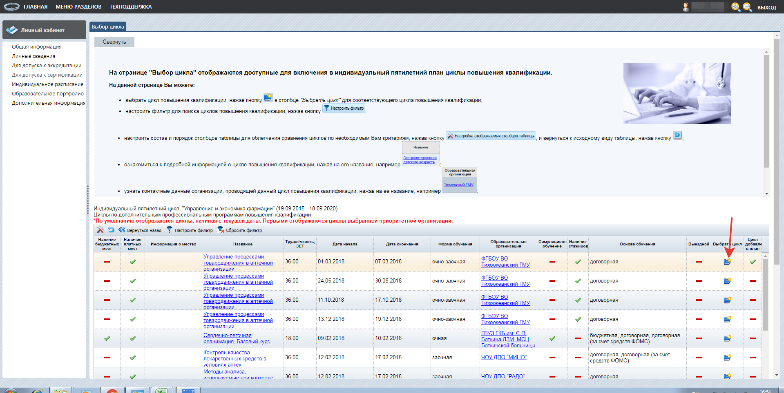
- Вы вернетесь на страницу с вашим индивидуальным планом прохождения. Нажимаете на «+» рядом с «Актуальные вопросы специальности» и выйдут все выбранные вами циклы.
После этого вы сможете распечатать Заявку на конкретный цикл в строке каждого из выбранных вами циклов есть колонка с кнопкой «скачать»;
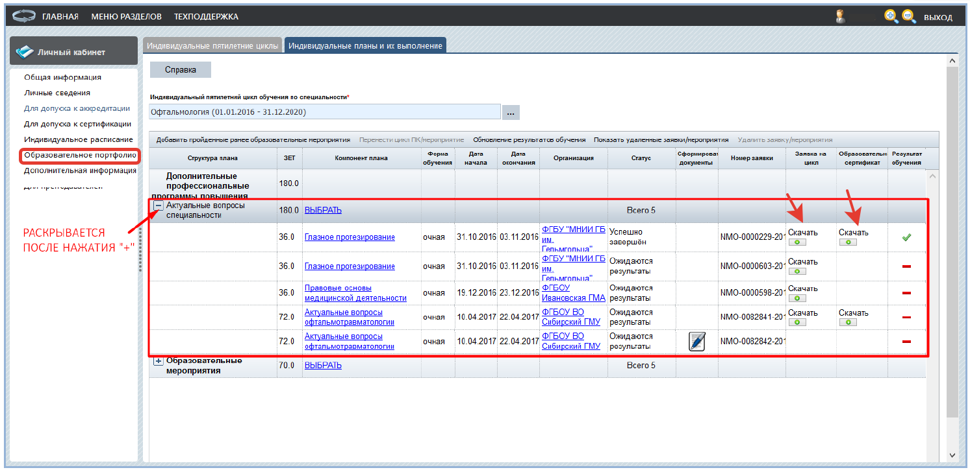
- Далее скачиваете Заявку на цикл с конкретными датами, и прилагаете скан-копии, запрошенных документов в заявлении:
- Диплом о высшем профессиональном образовании;
- Трудовая книжка;
- Справка о совместительстве (при необходимости);
- Свидетельство о браке, если менялась фамилия;
- Удостоверение об окончании интернатуры (ординатуры) (при наличии);
- Диплом о профессиональной переподготовке (при наличии);
- Сертификат специалиста (при наличии);
- Свидетельство о прохождении аккредитации
- Удостоверение о повышении квалификации (при наличии);
- Копия паспорта (разворот с фото и пропиской).

ВАЖНО!!!
- Если Вы трудоустроены, то копии вышеперечисленных документов заверяются подписью и печатью работодателя с пометкой «Копия верна». Далее отправляете на почту АФС (primfarma@bk.ru ) цветные скан-копии заверенных работодателем документов с разрешением не менее 400 dpi;
- Если Вы в данный момент не трудоустроены, то приходите в согласованное время в АФС. Лично с пакетом документов для экспертизы документов по адресу г. Владивосток, ул. Воропаева 11, в рабочие дни и часы предварительно согласовав дату и время по номеру + 7 914 796 58 14 Виктория Олеговна;
- Вся информация касательно цикла будет дана лично.
ВАЖНО!
- После завершения цикла при переходе в «Образовательное портфолио» вы сможете увидеть, пройденный вами цикл как «Завершенный». Информация о начислении кредит-баллов за прохождение 36 ч появится в течение 2х недель после окончания цикла.
- После прохождения цикла в течение 10 рабочих дней Вы сможете получить Удостоверение о повышении квалификации с объемом 36 часов при условии выполнения всех обязательств (своевременная оплата, выполнение учебной программы по циклу!) у нас в АФС по адресу г. Владивосток, ул. Воропаева 11 или отправим по адресу, указанному в анкете;

N.B. Если у Вас еще остались вопросы, то задать их Вы можете по телефонам:
8 914 796 58 14 (WhatsApp, Telegram) Виктория Олеговна
По почте primfarma@bk.ru с пометкой «Вопрос по циклу НМО 36ч» с указанием ФИО и адресом для обратной связи!

P.S. Скачать программу TeamViewer 14 (либо последнюю версию на момент обращения) для того, чтобы мы могли к вам подключиться и оперативно убрать затруднения.
С уважением,
Ассоциация "Фармацевтическое содружество" (АФС)

